*Работа представлена воспитателем Высоких Татьяной Петровной*

*Воспитатель 1 категории; МБДОУ «Черёмушка», г. Томмот.*

**Тема: «Игры с перфокартами».**

Вот уже в течение нескольких лет мы используем в своей работе специальные карточки – «перфокарты». На листе плотной бумаги, разной формы, рисуем или приклеиваем объекты, соответствующие определённой теме, в разных видах деятельности. Объекты располагаются по краям листа, сверху, снизу, на полоске. В карточках делаются прорези в виде квадратов или полосок. На занятии каждый ребёнок получает перфокарту, чистый лист или полоску, карандаши и фломастеры. Чистый лист подкладывается под перфокарту. Выполняя задание, ребёнок в прорези рисует значок, проводит линии, пишет буквы или цифры. Задания выполняются индивидуально, перфокарты используются многократно. Возможны и другие варианты. Воспитатель специально подкладывает неправильно выполненные задания, а ребёнок ищет ошибки. Воспитатель дополнительно задаёт вопросы по рисункам, составляет с детьми рассказы и т.д.

Предлагаем вашему вниманию несколько игровых заданий, которые выполняются с помощью перфокарты.

**«СОСТАВЬ СЛОВО»**

**Задачи:**

* Учить детей составлять слово по 1-ой букве слов-предметов на картинках.
* Упражнять в написании печатных букв.

**Материал:**

Перфокарты с изображением разных предметов.

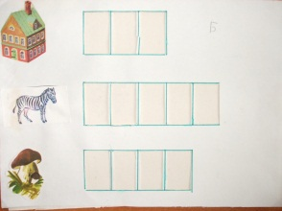 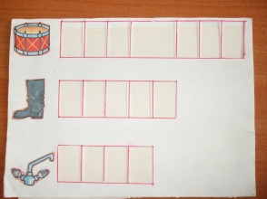 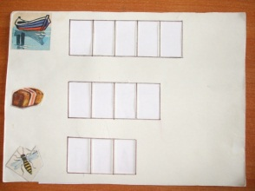 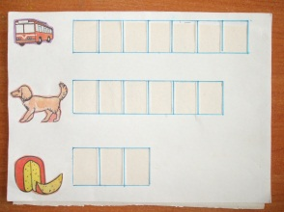

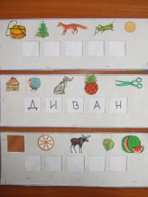 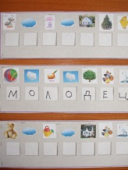 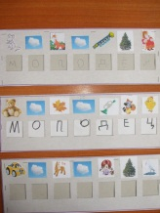

**«ПОДБЕРИ СЛОГИ»**

**Задачи:**

* Упражнять в умении подбирать слоги в конце и в начале слова.

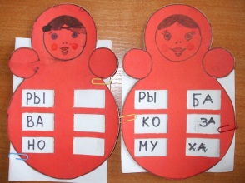 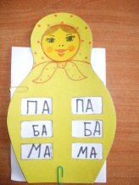 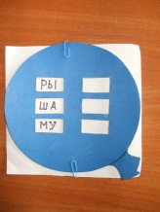 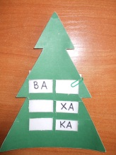

**«СОСТАВЬ РАЗНЫЕ СЛОВА»**

**Задачи:**

* Учить детей подбирать буквы по высоте предметов на картинке.
* Упражнять в написании печатных букв.

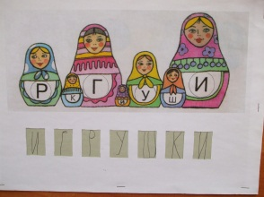 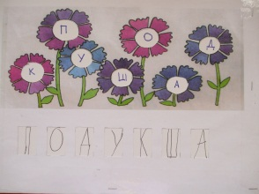

**«ДОМИК»**

**Задачи:**

* Учить детей в умении составлять число из 2-х меньших в пределах 10.
* Упражнять в написании цифр.

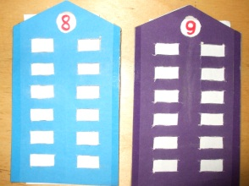 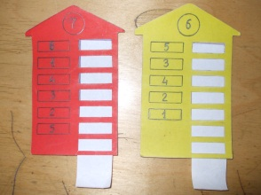

**«ЧТО ОПАСНО ДЛЯ ПРИРОДЫ»**

**Задачи:**

* Обратить внимание детей на взаимоотношение природы и человека.
* Закрепить знания правил поведения в природе.
* Воспитывать бережное отношение к природе.

**Материал:** перфокарты на которых изображены действия человека, которые наносят вред природе и примеры оказания ей помощи.

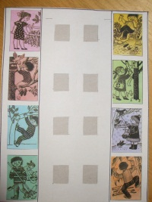

**«ЧЬИ СЛЕДЫ»**

**Задачи:**

* Учить детей различать следы животных.
* Развивать наблюдательность.

**Материал:** перфокарты с изображением животных и их следов.

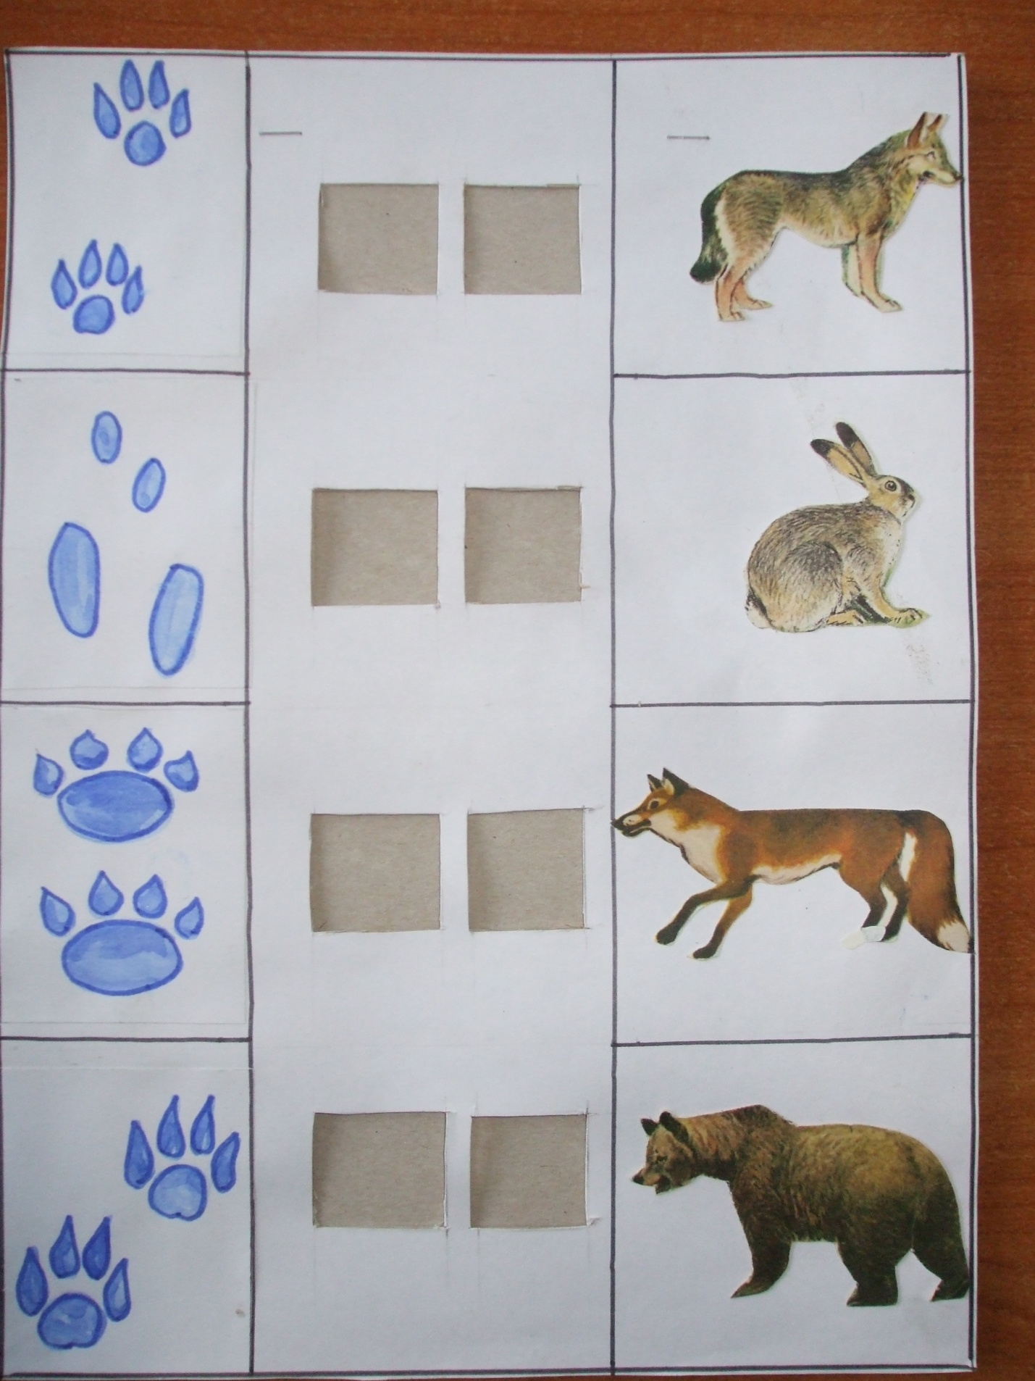

**«ОТ КАКОГО ДЕРЕВА ЛИСТ?»**

**Задачи:**

* Закрепить знания детей о деревьях, о их различиях.

**Материал:** перфокарты с изображением деревьев и листьев

